

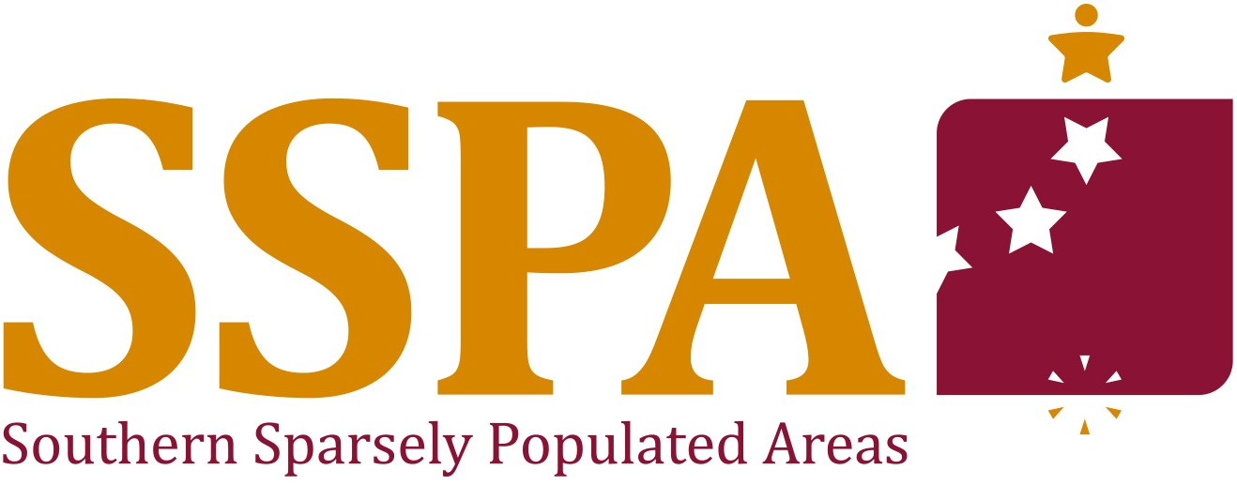
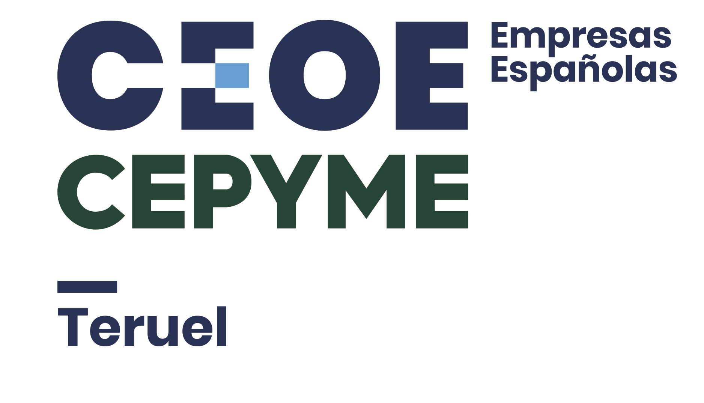

Intervención para MANIFIESTO AYUDAS AL FUNCIONAMIENTO
21 DE JUNIO DE 2022
Buenos días a todos,

Gracias a las instituciones y a todos los colectivos representativos de la sociedad soriana que hoy estáis hoy aquí presentes.

Gracias, porque vuestra presencia da fe de la responsabilidad y compromiso que todos vosotros tenéis con el futuro de la provincia de Soria.

Deciros que la invitación a sumarse a este Manifiesto ha sido enviada a todas las instituciones, colectivos, partidos políticos, asociaciones, grupos de acción local, colegios profesionales, etc… que figuran anexo al Manifiesto, y hoy nos acompañan, bien presencialmente o si su agenda se lo impedía, habiendo manifestado su adhesión al Manifiesto previamente. En definitiva, nos acompañan aquellos que creen firmemente que las ayudas de funcionamiento son esenciales para esta provincia, y que están convencidos de que sólo yendo todos unidos, será posible conseguir que se pongan en marcha.

El presente acto de firma es muy importante por las presencias, pero por desgracia, también lo es por las ausencias, que indudablemente dicen mucho (en mi opinión, lo explican todo) acerca del compromiso, y de la voluntad real de poner en marcha esta excepcionalidad para Soria, Teruel y Cuenca, que suponen las ayudas de funcionamiento.

Como sabéis hace más de 8 años, las organizaciones empresariales de Cuenca, Soria y Teruel decidimos aunar esfuerzos y crear un lobby llamado “Red SSPA”. Esta iniciativa nos ha permitido dar a conocer el gravísimo problema de despoblación que sufrimos; además, de plantear soluciones desde, por y para el territorio. Nuestra razón de ser es contribuir a la puesta en marcha de políticas específicas destinadas a luchar contra la despoblación, contra el envejecimiento demográfico y capaces de corregir las desiguales oportunidades socioeconómicas que sufren estas provincias respecto del resto del País.
Sin políticas diferentes a las tradicionales, sin políticas más audaces y sobre todo mucho más eficaces, jamás seremos capaces de corregir nuestros graves desafíos sociales, económicos y demográficos. Eso justamente es lo que ha dicho la comisión europea en sus Directrices sobre ayudas estatales de abril de 2021.

Tras años de intenso trabajo compartido con los tres gobiernos regionales de Aragón, Castilla-La Mancha y Castilla y León, en abril de 2021, la Comisión Europea aprobó la excepcionalidad de aplicar las ayudas al funcionamiento en Cuenca, Soria y Teruel. Logramos, por fin, que los territorios más despoblados del Sur de Europa disfrutáramos de las mismas herramientas de lucha contra la despoblación que ya beneficiaban a nuestros vecinos del Norte de Europa. Así las autoridades comunitarias nos ofrecieron la posibilidad de que nuestras empresas se beneficiaran de ayudas destinadas a reducir gasto corriente, de hasta un equivalente al 20% de sus costes laborales.

Somos las empresas, por tanto, la correa de trasmisión más eficaz para revertir la despoblación que asola nuestros territorios. Así lo reconoce la Comisión, sin olvidar por supuesto que el crecimiento empresarial con la consiguiente generación de empleo, es la herramienta más eficiente para asentar población, y ello solo puede conseguirse con el trabajo conjunto de los agentes implicados, con la colaboración público privada y desde luego, con la voluntad firme y real de nuestros gobiernos.

Estamos convencidos de que en el momento de que el Gobierno central implemente estas ayudas al funcionamiento, todos juntos seremos capaces de aprovechar la oportunidad, aumentar nuestra competitividad como empresas y como territorio, así como trasladar estas ayudas en mejora de salarios a nuestros trabajadores, y con ello, al conjunto de nuestra sociedad (como lleva décadas ocurriendo en las zonas despobladas de los países nórdicos).

La presente firma pública, unida y unánime, da fe del convencimiento de todos los presentes, de que las ayudas de funcionamiento son una oportunidad única para nuestras provincias, un tren que no podemos dejar pasar y con vuestra presencia, entendemos que también compartís la que ahora es nuestra principal preocupación: que después de todo el camino andado, de todo el esfuerzo realizado, éstas trascendentales ayudas, puedan convertirse en una oportunidad perdida, otra más, más para nuestros territorios.
Por ello, vuestra presencia hoy aquí es tan importante, porque todos juntos lanzamos un mismo mensaje al gobierno de España: la necesidad de que las ayudas al funcionamiento se apliquen de inmediato a lo largo de 2022, siguiendo las directrices de la Comisión Europea y cumpliendo, además, con los presupuestos generales del estado. Porque de verdad os digo y me reitero, que, a nuestras tres provincias, y también a los sorianos, a los turolenses y a los conquenses, nos va la vida y el futuro en ello.
Muchas gracias.

